大學入學考試中心
九十二學年度學科能力測驗(補考)試題

社會考科

－作答注意事項－
考試時間：100 分鐘
題型題數：
第壹部分
˙單一選擇題：共 36 題
˙題 組 題：共 6 題
第貳部分
˙單一選擇題：共 20 題
˙題 組 題：共 10 題
作答方式：
˙用 2B 鉛筆在「答案卡」上作答，修正時應以
橡皮擦拭，切勿使用修正液
選擇題答錯不倒扣

祝考試順利
第壹部分(佔84分)
說明：第1至42題皆計分。第1至36題為單一選擇題；第37至42題為題組，每組有2個子題。各題皆是單選題，請選出正確選項標示在「答案卡」上。每題答對得2分，答錯不倒扣。
1. 為了促進族群和諧的多元文化，下列何種作法最為適當？
(A)立法院應參酌美國的做法，規定總統參選人的資格，出生地必須在台灣地區
(B)政府在開發國土資源時，應優先考量當地族裔生計，並保障其文化傳承的需求
(C)公務員如有三等親在大陸地區任職或居住，應限制其升遷或接觸機密等級資訊
(D)為保障少數民族權益，政府應給予生育津貼，並嚴格查核原住民身分以免遭冒用
2. 下列陳述中，那一項是自由民主最核心的基本價值？
(A)保障青年才俊參政 (B)維護個人尊嚴自由
(C)維持人人財富平等 (D)限制政黨經營媒體
3. 媒體工作者常自許要「捍衛民眾知的權利」，下列新聞事件的報導，何者才是滿足民眾監督政府所需要的？
(A)某民意代表減肥有成，促銷減肥專案
(B)某公眾人物被翻拍發行限制級光碟
(C)某情治單位人員侵吞秘密帳戶公款
(D)某黨政要員家的寵物最近出寫真集
4. 近來因全球經濟不景氣，媒體報導中常見各國出現失業勞工走上街頭抗爭，這種行為是為了爭取何種權利？
(A)受益權 (B)言論權 (C)結社權 (D)平等權
5. 21世紀一開始，世界許多地方就發生暴力攻擊事件，嚴重威脅人類的生命及財產安全。下列事件中，何者屬於國際社會認定的恐怖行動？
(A)美國華盛頓地區連續發生槍客狙擊無辜民眾事件
(B)中國南京早餐店遭人下毒，數百名食客無辜喪命
(C)印尼峇里島遭受炸彈攻擊，白人成為主要受害者
(D)德國光頭黨攻擊外籍勞工，許多土耳其工人受害
6. 土地是人民賴以養生棲息的憑藉。為了台灣的永續發展，政府制訂政策時，會因不同考量而採取不同的政策。請問：就「目的」與「手段」的一致性而言，下列作法何者最為適當？
(A)加入WTO後，為提高農業生產的競爭力，農地全面開放自由買賣
(B)為了促進土地市場交易的活絡，採取降低地價稅，提高增值稅
(C)為了降低廠商的生產成本，工業區土地採取只租不賣的措施
(D)為解決銀行法拍屋過剩問題，政府全面停徵各項土地稅賦
7. 台灣地區實施耕者有其田的措施是經過幾個步驟才完成。以下實施步驟何者正確？
(A)清丈田畝→公地放領→三七五減租 (B)公地放領→三七五減租→耕者有其田
(C)清丈田畝→三七五減租→公地放領 (D)三七五減租→公地放領→耕者有其田
8. 根據憲法規定，我國領土變更應當遵循下列何種程序？
(A)國民大會決議 (B)立法院決議
(C)國家統一委員會決議 (D)公民投票
9. 中山先生主張全民政治與直接民權，以下何者為其提出的具體主張？
(A)比較一般民主國家，人民多了罷免、創制和複決三種民權
(B)由全民參與政策制訂與執行，才能根本解決惡質的代議政治
(C)為了防範民意代表的脫軌表現，民意代表不能有自己的主張和意見
(D)由於害怕民意代表的無能腐化，民意代表不能擁有人民所沒有的權力
10. 有關中山先生學說主張來源的敘述，下列何者正確？
(A)承繼傳統文化的民本思想 (B)因襲吾國固有的反帝思想
(C)規撫歐美保民養民的學說 (D)獨自創造發明的土地公有政策
11. 中山先生說：「釐訂各種考試制度，以救選舉制度之窮」。請問：何謂「選舉制度之窮」？
(A)人民不能直接管理國事 (B)人民無法控制選出來的官吏
(C)選出來的官吏和議員漠視民意 (D)人民不知候選人能力而盲從濫選
12. 漫畫往往與社會脈動結合。圖一中，作者最可能想表達什麼意念？
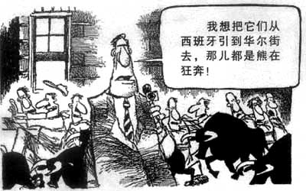
圖一
我想把它們從西班牙引到華爾街去，那兒都是熊在狂奔
(A)美國的觀光業不振，需要引進新的創意賣點
(B)美國的運動減肥市場又推出了新方案
(C)美國的西班牙裔移民緬懷家鄉習俗
(D)美國的景氣疲弱，希望提振經濟

13. 美國獨立戰爭時，歐洲地區的主要國家如法國、西班牙和荷蘭，均曾加入戰局，幫助北美人民，他們主要的考量為何？
(A)為維持歐洲國家之間的勢力均衡
(B)法、西天主教國家聯合打擊信奉新教的英國
(C)荷蘭為了要佔領五大湖區
(D)西班牙想趁機擴大領土至密西西比河流域
14. 甲乙兩人交換對時局的意見。甲說：「四夷交迫，……覆亡無日。」乙認為：「非變法不可。」甲表示：「以現在的力量，行可變之事，雖不能完全變法，如果掌握重點，亦足以救中國。但是大臣都老耄、守舊，不通外國。若要倚賴他們變法，就好像緣木求魚。」請問：甲乙兩人應該是下列何者？
(A)王安石與宋神宗 (B)張居正與明神宗
(C)洪秀全與楊秀清 (D)康有為與光緒帝
15. 中國歷史上有一個時期同時出現許多政權，其中有些南方政權是由華北移民建立的。這是那一個時期？
(A)春秋戰國 (B)魏晉南北朝 (C)五代十國 (D)南明諸王
16. 某個皇帝向大臣表示：「在地方上，我受制於強大的諸侯；在宮裡，又受制於家奴（宦官）。我恐怕連周赧王、漢獻帝這些亡國之君都還不如。」這位皇帝最可能屬於那個朝代？
(A)東晉 (B)唐朝 (C)宋朝 (D)明朝
17. 有位傳教者到了中國，他先剃去頭髮，穿上僧服，後來又脫去僧服，換上儒服。他把所傳的宗教與儒學相結合，謂之「合儒」、「趨儒」。為求與中國結合，他不惜修改教規，默許信徒祭拜祖先。這是那一個教派在中國傳教的活動？
(A)印度佛教徒於公元528年在廣州 (B)伊斯蘭教徒於公元1400年在泉州
(C)耶穌會士於公元1600年在南京 (D)長老教會牧師於公元1850年在淡水
18. 一位地質學家的自傳中提到：「我童年時，剛剛開始有天花疫苗，很多人不敢接種。當時國內也建了全世界第一座的鐵橋，許多外國專家都特地前來參觀。不過，許多人開始懷疑教會的說法，開始探討世界是如何形成的。像是地質學就是想要瞭解地球的構造。」這位科學家最可能生活在那一個時期？
(A)16世紀中期 (B)17世紀中期 (C)18世紀中期 (D)19世紀中期
19. 17世紀中葉後，有一個歐洲國家因國勢強大，在政治、軍事上有長足的發展，首都成為世界性大都會，該國的語言、服飾和禮儀都成為各國上流社會模倣的對象。這個首都指下列那一個？
(A)柏林 (B)聖彼得堡 (C)君士坦丁堡 (D)巴黎
20. 第二次世界大戰結束後，許多西方國家的殖民地紛紛獨立。許多國家在獨立後，出現了經濟停滯，政治混亂等問題。此類情況在以下那個地區最嚴重？
(A)東南亞 (B)非洲 (C)南美洲 (D)大洋洲
21. 一位學者稱讚程君：「(程氏)子孫繁衍，散居海寧、黟、歙間，約有數千家，都以詩書為業，程君難道是士人從商者嗎？而且程君為人友善，慕義無窮，所至樂與士大夫交，難道是商人而為士者嗎？」如果這種讚美是一種普遍現象，這種現象最可能出現在下列那個時期？
(A)唐 (B)宋 (C)元 (D)明
22. 某人為了讓弟弟順利取得任官的機會，刻意在分家時，將優厚的部分歸於自己，讓弟弟取得貧瘠的土地。鄉里民眾因此盛讚其弟「能讓」，推薦這位弟弟參加政府的任官考試。這個故事裡的選官制度最可能出現在哪個時代？
(A)秦朝 (B)兩漢 (C)唐宋 (D)明清
23. 一個西方人描述某個中國城市：「這個城市位於一座清澈的湖泊與一條大河之間，湖水是穿越市區運河的源頭，人們可以乘船在運河中遨遊整個城市。…街道非常寬敞，一邊可以行車，另一邊可以行船，來往通行非常方便，以便運輸居民所需的生活必需品。」這座城市可能是：
(A)北京 (B)開封 (C)揚州 (D)臨安
24. 中國史上的朝代交替大多是通過戰爭或武力篡奪，但有一位帝王得到士人的支持，是因為當時人主張：「王者去無道，開有德，不私一姓，明天下乃天下人之天下，非一人之天下。」所以用和平的手段建立帝國。這是那一位君主？
(A)新朝王莽 (B)三國曹操 (C)宋太祖 (D)明成祖
25. 表一是德、英等國在三個年度的統計資料，這項統計最可能是針對那一個項目？
表一
國家  時間 | 德國 | 西班牙 | 英國 | 美國
1910 | 1.7 | 0.1 | 0.3 | 8.2
1920 | 2.9 | 0.3 | 2.2 | 12.3
1990 | 67.1 | 32.3 | 43.4 | 50.9
(A)每人每年的平均度假天數，單位為天 (B)每一百人擁有的電視機數，單位為架
(C)每百人擁有的電話機數目，單位為具 (D)25-40歲男子失業率，單位為百分比
26. 學者指出：清代台灣的聚落型態，南部多集村，北部多散村。但是，北部近山丘陵邊緣的聚落卻是集村。關於這個現象，何種解釋最為適當？
(A)北部丘陵邊緣缺乏水源，與南部情況相同，因而出現集村
(B)淡水開港導致外貿需求，北部丘陵種茶，人口增加而出現集村
(C)北部丘陵接近山地原住民，漢人移民為了自衛而形成集村
(D)北部丘陵土地貧瘠，開發者採共同生活方式，因而形成集村
27. 一群學生拜訪一座有一千多年歷史的靠海城市時，發現一些民房的門柱用大花崗石砌成，石上還有希臘文刻字。導遊介紹說這些石材原本都是紀念碑，被搗毀之後才移做房屋建材。進入宗教殿堂一看，裡面既無神龕，也無神像，只有一些花紋及文字作為裝飾。這是那一座城市？
(A)伊斯坦堡 (B)威尼斯 (C)開羅 (D)雅典
28. 「十七世紀以降，中國有大批閩粵居民移往台灣、南洋、北美和澳洲等地；十九世紀前後，約有五千萬歐洲人離鄉移往南、北美洲。」下列那一組概念最適合用來解釋這種現象？
(A)推力與拉力 (B)節點與腹地
(C)反吸與退化 (D)自然增減與社會增減
29. 「當其他生長條件都相同時，地表植被的類型會隨降水量的多寡而變化。」圖二中，那兩幅符合此陳述？
(A)甲乙
(B)乙丙
(C)丙丁
(D)甲丁
30. 臺灣恆春地區的海岸珊瑚礁發達，但是雲嘉沿海卻少有珊瑚礁。雲嘉沿海少有珊瑚礁的主要因素為何？
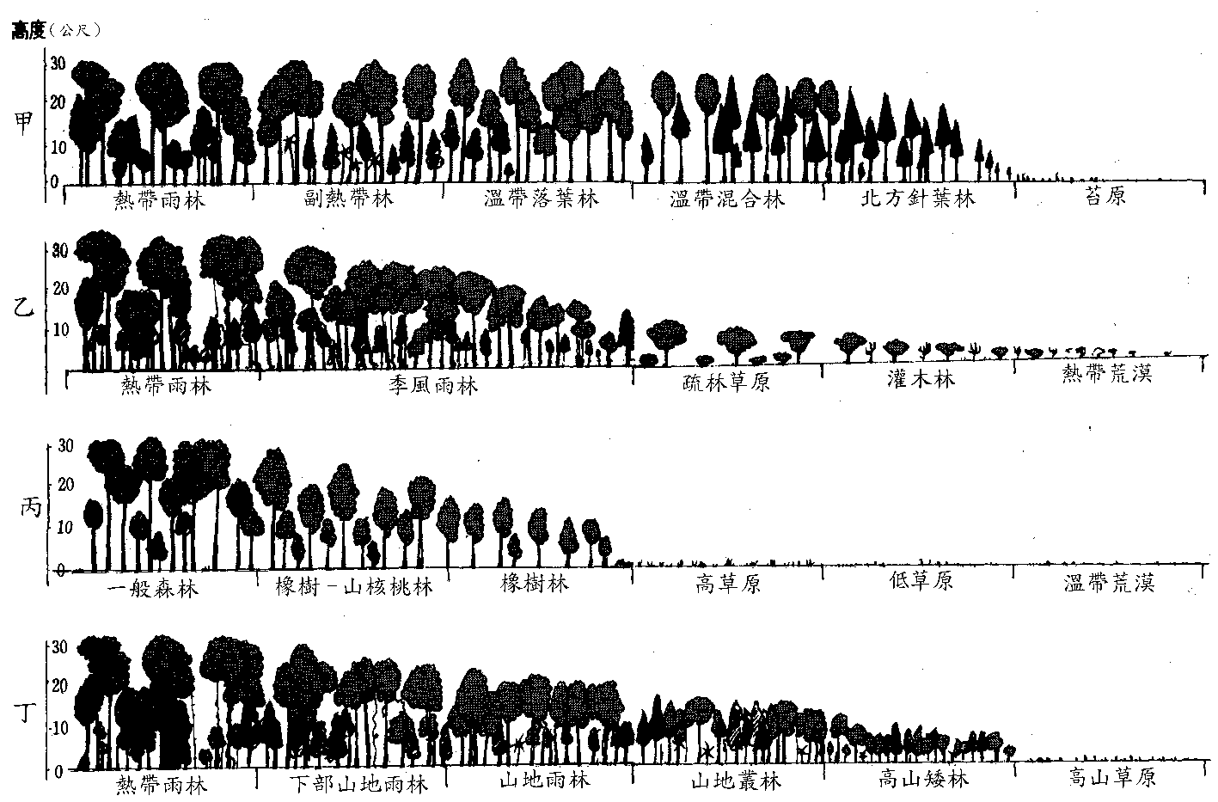
(A)海水深度淺
(B)海水含沙量大
(C)海流速度快
(D)日照強度強
圖二
31. 「近年來，原料、能源、勞工等工業區位要素的重要性已日漸減弱，市場、政策等因素對工業區位選擇的影響力愈來愈大。」導致這種轉變的最主要因素是什麼？
(A)生產技術革新 (B)環保意識增強 (C)市場規模擴大 (D)資源耗損加速
32. 地球史上曾有三次大規模的造山運動，最近一次所造成的山脈，大都是今日地理上的重要分界。下列那兩座山脈，是最近一次造山運動所形成的？
甲、阿爾卑斯山 乙、安地斯山 丙、烏拉山
丁、本寧山 戊、阿帕拉契山
(A)甲乙 (B)丙丁 (C)甲戊 (D)乙丙
33. 台灣島的海岸線以東北部最為曲折、海岬灣澳特多。東北海岸地形和島上其他海岸線不同，最主要影響因素為何？
(A)地層排列 (B)海面升降 (C)風浪大小 (D)潮差大小
34. 中國西部地區的居民，維生活動以畜牧為主。西部地區發展農業的最主要限制為何？
(A)土壤貧脊 (B)水源不足 (C)氣溫太低 (D)風力強勁
35. 黃河年平均含砂量居世界之冠。下列那一個河段的淤砂最嚴重？
(A)達日到蘭州 (B)蘭州到河口鎮 (C)河口鎮到潼關 (D)潼關到鄭州
36. 有個地區的農民因為受到時代的影響，改變了幾世紀以來的耕作方式，相信「人有多大的膽子，土地就有多大的產量」。每畝地原本最多產三百斤糧食，他們卻希望能夠畝產數萬斤，但收成並不如預期。不久，饑荒開始了。這種情況最可能在那一個事件中發生？
(A)中國「大躍進」 (B)台灣土地改革
(C)英國工業革命 (D)法國大革命

題組題（第37-38題為題組）
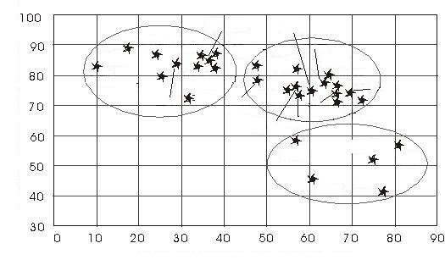
◎中國大陸改革開放以來，國有企業在區域經濟成長中的比例不斷下降，圖三為各省區市國有工業占工業總產值的比例(1990)及其變化(1990-1997)圖。該圖將各省區市的國有企業發展狀況分為三群：(甲)高比例低下降、(乙)高比例高下降、(丙)低比例高下降。請問：
1990年國有工業佔工業總產值比例(%)
1990~1997國有工業下降比例(%)
新疆
青海
西藏
浙江
山東
廣東
內蒙古
貴州
雲南
北京
吉林
寧夏
陜西
江西
遼寧
山西
四川
黑龍江
甘肅
福建
海南
上海
河南
廣西
湖南
天津
安徽
河北
湖北
江蘇
圖三

37. 下列那一組省區市的國有企業發展狀況屬於「高比例高下降」群？
(A)四川、河南、湖南 (B)山東、江蘇、廣東
(C)青海、西藏、內蒙古 (D)吉林、北京、雲南
38. 國有企業發展屬於「低比例高下降」的省區，其地理環境有何共同特色？
(A)地勢平緩，建地較容易取得 (B)居沿海位置，較易吸引外資
(C)內河航運發達，原料取得易 (D)農業不發達，人力嚴重短缺
題組題（第39-40題為題組）
◎中國某地區，氣候冬溫夏熱，降水豐富，七月均溫在28℃到30℃之間，大部分地區一月均溫在0℃以上；年雨量介於800至1600公釐之間，夏雨最多，春秋次之，冬雨最少。糧食作物與經濟作物產量均豐，是中國最主要的農業區之一。近年來，工業快速發展，目前全區工業產值已佔全國三分之一以上，以鋼鐵、機械、紡織、化學和食品加工業最發達。請問：
39. 該地區最主要的兩種糧食作物為何？
(A)稻米、小麥 (B)小麥、小米 (C)小米、高粱 (D)高粱、小麥
40. 該地區的主要工業中，何者最具原料區位的特性，且其生產值高佔全中國一半以上？
(A)鋼鐵 (B)化學 (C)紡織 (D)食品加工
題組題（第41-42題為題組）
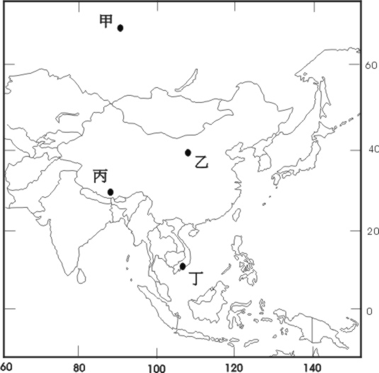
◎圖四和圖五為四個亞洲氣候測站的分布圖及氣候資料。

60

40

20

0
41. 圖五中那一個圖形最可能代表圖四中甲地的氣候圖？
(A)I (B)II
(C)III (D)IV
- 圖五中那一個圖形所代表的氣候區，其化學風化作用最為旺盛？
(A)I (B)II
(C)III (D)IV

圖四

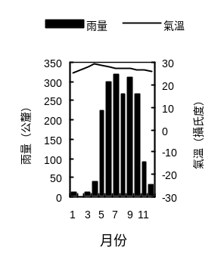
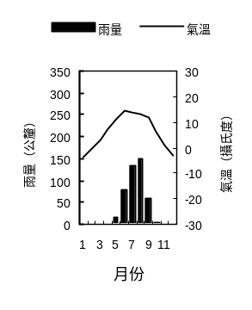
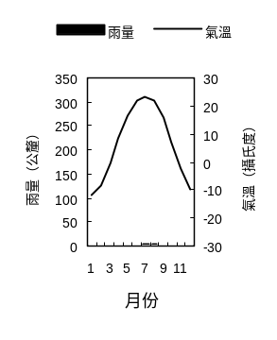
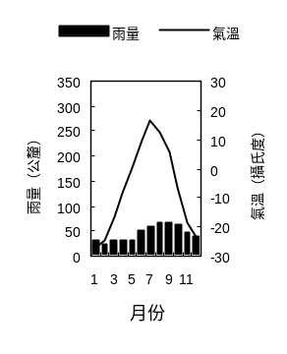

IIIIIIIV

圖五
第貳部分(佔48分)
說明：第43至72題共30題，答對24題以上(含24題)則第貳部分即得滿分。第43至62題為單一選擇題；第63至72題為題組，每組有2個子題。各題皆是單選題，請選出正確選項標示在「答案卡」上。每題答對得2分，答錯
不倒扣。
43. 隨著時代的演變，一個社會的主流價值觀常會傳承或改變；中國儒家的傳統價值往往被視為是守舊禮教社會的產物。進入21世紀，下列那一項儒家價值對於現代民主法治社會的運作，仍具有時代意義？
(A)慎終追遠 (B)修己安人 (C)三綱五常 (D)移孝作忠
44. 現代社會中，大眾文化是大部分成員都容易接觸到或採取的生活形態，然而也容易造成對異文化的刻板印象。以下何者最足以減輕此刻板印象？
(A)經紀公司發掘原住民偶像歌手
(B)百貨公司舉辦外國商品週年慶
(C)商業電視台製作寰宇蒐奇為主題的節目
(D)設立各文化主題館，以促進交流與瞭解
45. 政治人物往往會操弄民眾個人先天無法選擇、後天也難以改變的特質，使民眾互不信任。在台灣現實的情境中，下列何種組合因素常被用來鼓動群眾？
(A)性別、階級 (B)語言、宗教 (C)血統、地域 (D)宗族、政黨
46. 有家汽車裝配工廠的零組件來自世界三十個國家或地區，為配合顧客的不同需求，該廠又對基本規格做了百分之四十以上的修改，分送到八個國家的訂戶。請問這反應了下列何種現象？
(A)全球化 (B)資訊化 (C)市場化 (D)標準化
47. 表二是某一年代全球傳播媒體分布比例。
表二 （單位：﹪）
區 域 | 書 籍 | 報 紙 | 電 影 | 廣 播 | 電 視
非洲 | 1.8 | 1.0 | 0.5 | 2.7 | 0.7
阿拉伯國家 | 0.9 | 1.2 | 3.5 | 2.6 | 1.9
亞洲 | 22.3 | 31.4 | 49.3 | 20.7 | 16.6
歐洲 | 54.3 | 45.6 | 27.9 | 27.3 | 40.3
拉丁美洲 | 6.1 | 6.4 | 6.5 | 8.1 | 7.3
大洋洲 | 1.0 | 1.2 | 0.5 | 1.7 | 1.2
北美洲 | 13.6 | 13.2 | 11.8 | 36.9 | 32.0
合計 | 100 | 100 | 100 | 100 | 100
根據表中數據，下列何者正確？
(A)北美洲是視訊影像媒體最發達的地區
(B)亞洲是出版業成長速度最快的地區
(C)非洲是擁有媒體資源最少的地區
(D)歐洲是出版業最發達的地區
48. 十六歲的小明騎機車帶小華兜風，因車速過快翻覆，致使小華雙腳成殘。小明在法律上應負何種責任？
(A)由監護人負刑事責任 (B)本人須負完全的刑責
(C)須承擔民事賠償責任 (D)駕駛須吊銷行車執照
49. 近年來，許多外國的節慶活動，如情人節、復活節、萬聖節、耶誕節等，也在台灣風行。這反映了何種現象？
(A)因為已習慣使用陽曆，所以節慶改以陽曆為準
(B)因為外銷的節慶飾物滯銷，所以要創造內需
(C)因為要有世界觀，所以節慶也要與外國一致
(D)這種現象可以說明台灣受到全球化的影響
50. 全球化貿易流動，跨國性企業橫掃全球、壟斷市場將更為普遍。從社會流動的角度而言，下列那一個情形已然在台灣社會中出現？
(A)小本經營的個人商家加盟大企業，經濟地位愈為提升
(B)許多中高齡、低學歷失業勞工的子女陷入輟學困境
(C)勞工子女所受衝擊最大，代間流動改變更為迅速
(D)都市與離島、鄉間所能接受的教育資源日益接近
51. 公務人員在國家的政策制訂和執行過程中扮演重要的角色，下列那一項為尊重公務倫理分際的表現？
(A)基於專業可拒絕執行長官決定的政策
(B)常任文官因政黨輪替隨長官而去職
(C)以動員輔選的成敗為工作考核績效
(D)以法律規範其職權行使與任用獎懲
52. 集會遊行是人民的基本權利之一，下列何者為是？
(A)警方如認為遊行者的訴求不妥，可不予核准
(B)依法申請的團體，警察必須保障其不受干擾
(C)訴求合理正當的集會，才是人民不可剝奪的權利
(D)理性而和平的集會，時間地點及形式就無須事先申請
53. 非洲的熱帶栽培業，以那兩個地區最為發達？
(A)北非、西非 (B)西非、東非 (C)東非、南非 (D)南非、北非
54. 2002年10月23日，車臣反抗軍在莫斯科劇院劫持人質事件，造成重大傷亡。此一事件再度凸顯獨立國協複雜的種族問題。車臣位於獨立國協那一個地理區？
(A)歐俄平原 (B)中亞低地
(C)西伯利亞 (D)高加索山地
55. 圖六是南半球某一國家近十年來主要輸出品的比例圖，該國最可能是：
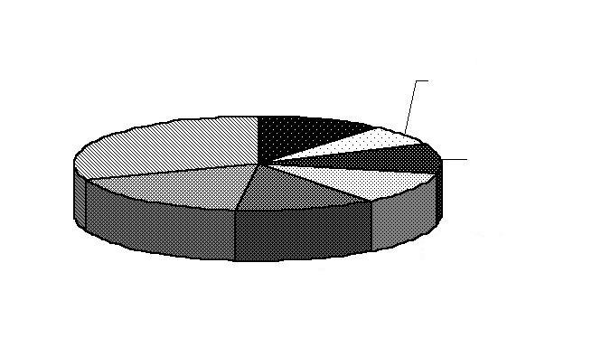
(A)巴西 (B)南非
圖六
工業品
31%
肉類
17%
其他
11%
木材
7%
牛奶和乳酪
10%
其他農產品
11%
羊毛
13%
(C)阿根廷 (D)紐西蘭
56. 西亞與北非雖然分處兩大洲，但經常被劃分為同一地理區，這樣分類的主要考慮，是該區各國具有下列那一項共同特性？
(A)氣候多乾燥
(B)經濟多處於較低度開發階段
(C)多信奉伊斯蘭教
(D)人種多屬於雅利安人
57. 圖七是某一城市的重要地標，根據圖中所呈現的景觀，該城市的主要宗教信仰應該是：
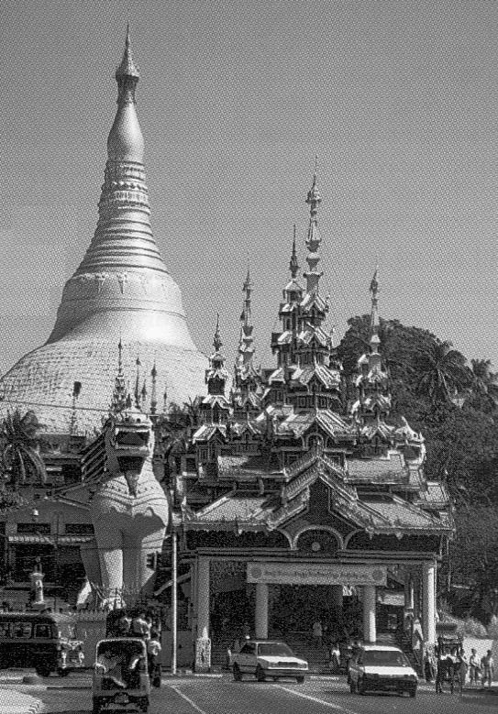
(A)佛教 (B)基督教
(C)伊斯蘭教 (D)道教
58. 一位教士在村民大會中被迫脫下他的教士袍，並當眾宣布：「這世界沒有上帝，我以前說的都是騙人的。」大家七嘴八舌罵他：「你怎麼可以騙我們？我們蓋房子給你住，而現在你竟跟我們說沒有上帝！」這種情形與那一個事件最有關係？
(A)馬丁路德的宗教改革
(B)英國的光榮革命
(C)法國大革命
(D)俄國布爾什維克革命
圖七
59. 表三中，甲、乙、丙分別代表台灣北、中、南三個區域的人口統計。根據你對台灣開發史的認識，表中的甲、乙、丙分別是指哪個地區？
表三
年代  地區 | 嘉慶16年  (1811) | 光緒19年  (1893)
甲 | 342,000 | 622,000
乙 | 258,000 | 767,000
丙 | 1,305,000 | 1,101,000
(A)甲：南部、乙：中部、丙：北部 (B)甲：中部、乙：南部、丙：北部
(C)甲：中部、乙：北部、丙：南部 (D)甲：北部、乙：中部、丙：南部
60. 芭比娃娃和可口可樂是強勢美國文化的代表。現代世界中有些地區正積極開發符合自身文化的娃娃和可樂，以對抗美國人的標準和口味。這種情況最可能發生在那一個國家？
(A)希臘 (B)伊拉克 (C)日本 (D)印度

61. 一個「社會改良會」要求會員「不狎妓，不置婢妾，承認離婚、再嫁之自由，廢纏足、穿耳之習，廢除『老爺、大人』之稱，以『先生』代之。提倡『心喪主義』，廢除居喪守制之形式」。這是下列何者的主張？
(A)太平天國時期的男女平等思想 (B)百日維新時期所推動的新政
(C)五四運動中主張的反傳統思想 (D)文化大革命時期的反封建思想
62. 帝國主義時期，擁有殖民地是強國的象徵。有一個國家曾向中國要求租借港灣，被中國拒絕；也企圖在非洲東部佔領殖民地，卻在1896年被土著軍隊擊敗，直到1936年佔領衣索匹亞才達成此一願望。這是那一個國家？
(A)葡萄牙 (B)義大利 (C)德國 (D)法國
題組題（第63-64題為題組）
◎2002年的亞太經濟合作會議(APEC)年會在墨西哥的首都墨西哥市舉行。這是APEC自1989年成立以來，第一次由拉丁美洲國家擔任會議主辦國，顯示拉丁美洲的經濟問題逐漸被重視。請問：
63. 墨西哥的官方語言是：
(A)葡萄牙語 (B)西班牙語 (C)拉丁語 (D)英語
64. APEC會員體中，那三個同時也是北美自由貿易區的成員？
(A)智利、秘魯、美國 (B)秘魯、美國、加拿大
(C)智利、墨西哥、加拿大 (D)美國、墨西哥、加拿大
題組題（第65-66題為題組）
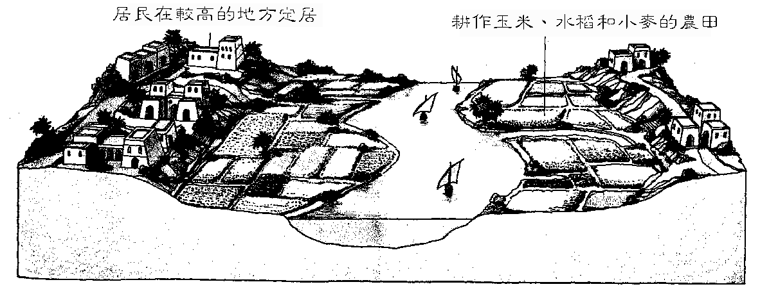
◎圖八是尼羅河某一河段兩岸的土地利用示意圖，請問：
65. 根據民宅屋頂的形式判斷，圖中顯示的河段，最有可能屬於那一種氣候類型？
(A)莽原
(B)雨林
(C)沙漠
圖八
(D)季風
66. 圖中聚落均位於高地，而耕地則分布於低地，主要受到該河川那一項特性的影響？
(A)洪枯流量變化大 (B)河川長度很長
(C)河床坡度陡峻 (D)河川泥沙含量很高
題組題（第67-68題為題組）
◎二次大戰後，中亞一直處於世界政治和經濟的邊緣。直到2001年，美國對 (甲) 發動反恐戰爭之後，世人才重新發覺中亞地理位置的重要性。另外，因為裏海蘊藏豐富的
(乙) 資源，將可能使歐美國家擺脫沙烏地阿拉伯等國的牽制，所以當中亞各國宣告獨立時，許多國家紛紛與之建立政經關係。請回答下列問題：
67. 空格(甲)的正確答案是：
(A)俄羅斯 (B)伊拉克 (C)阿富汗 (D)伊朗
68. 空格(乙)的正確答案是：
(A)鈾礦 (B)石油 (C)煤礦 (D)磷灰石
題組題（第69-70題為題組）
◎歷史發展過程中，經常有新國家出現，舊政權滅亡，或因分裂兼併，造成國家數目不斷改變。
69. 某一個地區，在14世紀時約有一千個獨立的國家。1600年時，國家數目約只剩下500個；1980年時，只有25個國家。但到21世紀初，國家數目又增為40個左右。這個地區是指下列何地?
(A)亞洲 (B)非洲 (C)歐洲 (D)美洲
70. 20世紀下半葉，該地區國家數目變動的主要原因是什麼？
(A)為求增加聯合國席次，蘇聯以加盟名義加入聯合國，實際數字並未改變
(B)冷戰結束，馬歇爾計畫援助該地區民族復興與重建 ，許多國家得以獨立
(C)古巴飛彈危機後美蘇雙方開始「冷和」，該地掀起獨立運動，國家增加
(D)蘇聯瓦解之後，原衛星國家紛紛尋求獨立，該地區國家的數目因此增加
題組題（第71-72題為題組）
◎表四是某國的人口與土地面積的統計。請仔細閱讀後，回答問題：
表四
年度  項目 | 1914 | 1921
國土面積 | 540787平方公里 | 467302平方公里
人口 | 67,892,000人 | 59,600,000人

71. 這是那一個國家的統計表﹖
(A)法國 (B)德國 (C)日本 (D)波蘭
72. 造成該國人口減少的主要原因為何﹖
(A)因第一次大戰傷亡過大，人口急遽減少
(B)因為經濟不景氣及飢荒，人口大量外移
(C)因為大規模的瘟疫，造成人口大量死亡
(D)因為領土割讓，土地與人口因之而減少

